TP1 - Comment des organismes unicellulaires peuvent-ils réaliser toutes les fonctions nécessaires à leur survie ? (ex de la paramécie)

Schémas à titrer et légender pour répondre au problème posé :

Rq : Le schéma a représente une paramécie et le schéma b représente une paramécie en division
Les éléments intervenant dans les fonctions de nutrition, de locomotion et de reproduction doivent être légendés et mis en relation avec la fonction réalisée.

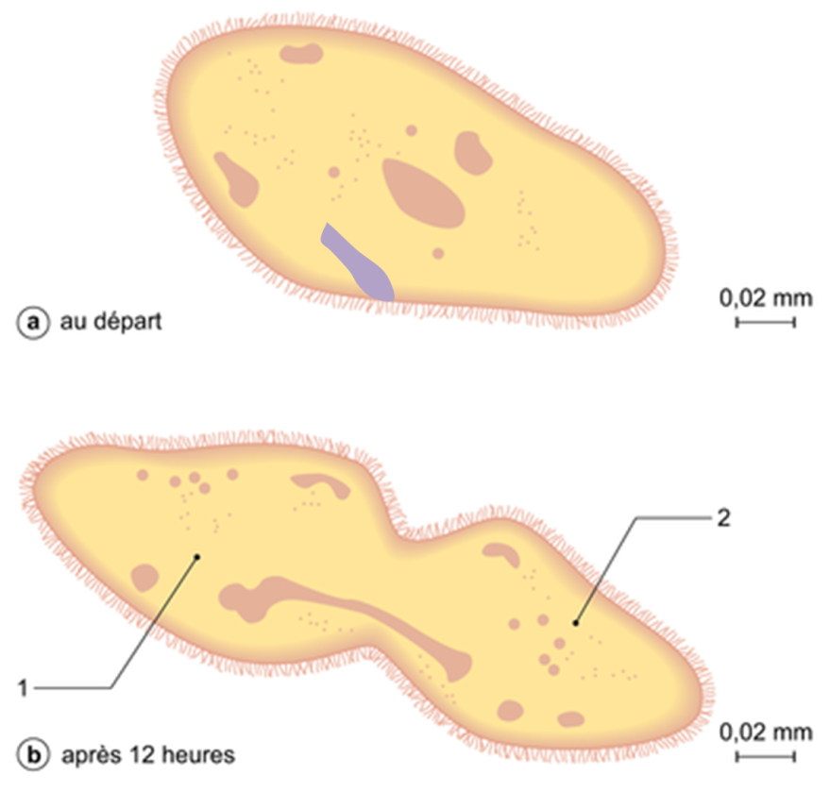

Commentaires :
- Réalisation de la fonction de locomotion :

- Réalisation de la fonction de nutrition :

- Réalisation de la fonction de reproduction :

